**1 – Pasivní elektrické vlastnosti**

**Charakteristické hodnoty vybraných elektrických veličin**

U membrán se obvykle uvádějí plošné veličiny, kdežto pro vnitřek buňky obvykle objemové veličiny.

|  |  |  |
| --- | --- | --- |
| **veličina** | **biologická membrána** | **vnitřek buňky** |
| C (elektrická kapacita) | 0.1 – 3 F cm-2 | variabilní |
| R (elektrický odpor) | do 100  m2 | 1 – 3  m |
| r (relativní permitivita) | ≥ 2 | ≈ 80 |

**Membrána**

* Izolátor s četnými (často proměnnými, řízenými) vodivostními póry (iontové kanály)
* Kapacitor (kondenzátor) s vysokou hodnotou měrné (plošné) kapacity
* Řada složek má charakter elektrického dipólu (např. polární hlavičky lipidů)
* Některé složky jsou nabité a reagují na elektrické pole
* Aktivní transport iontů je zdrojem klidového napětí (tzv. klidový membránový potenciál)

**Vnitřek buňky**

* Elektrický vodič 2. třídy – elektrolyt, suspenze
* Další částice mají charakter koloidů (částice jedné látky jsou rozptýlené s částicemi druhé látky, která je v nadbytku)
* Některé látky mají amfipatický (= amfifilní = obsahují hydrofobní i hydrofilní část) charakter a mohou byt kation, aniont, nebo obojaký iont (vše podle pH prostředí)
* Řada látek a struktur má charakter elektrických dipólů
* Některé ionty jsou vázané na bílkoviny nebo jsou v kompartmentech

**Molekulární podstata biologických membrán**

Pro membrány je používaný model tzv. tekuté mozaiky.

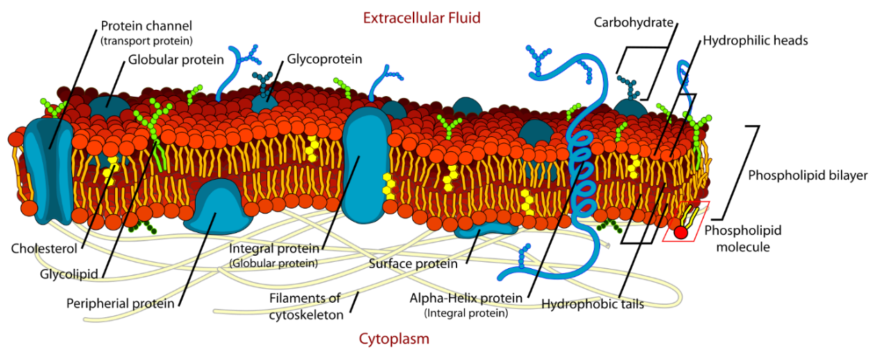

Lipidová část

Propustná pro některé plyny (O2, NO), malé molekuly (např. etanol) a látky rozpustné v lipidech (anestetika)

Proteiny

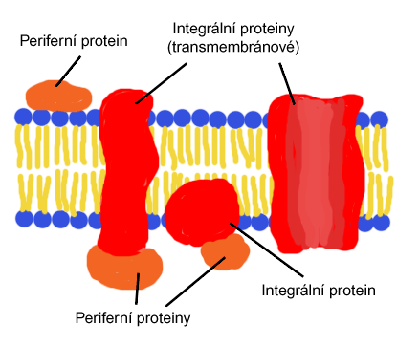

Hlavni typy integrálních proteinů:

* 1 spirála přes membránu a C-konec uvnitř
* 1 spirála přes membránu a N-konec uvnitř
* více transmembránových spirál
* řada domén – buď samostatné podjednotky nebo součásti polypeptidu



Pro vazbu proteinů v membráně je důležitá hydrofobicita aminokyselinových zbytků: 8 nepolárních (hydrofobních), 8 polární nenabité (hydrofilní), 2 bazické (protonizované, +), 2 kyselé (deprotonizované, -).

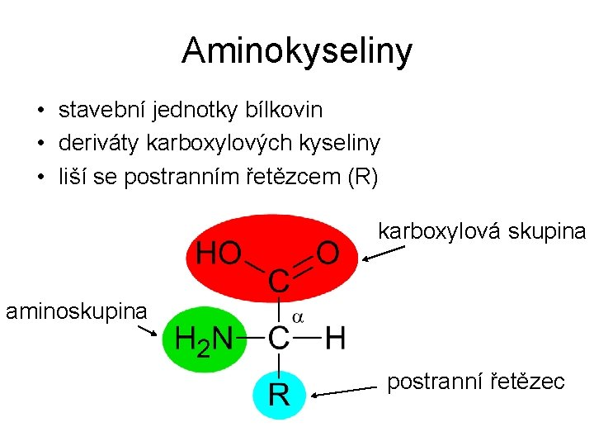 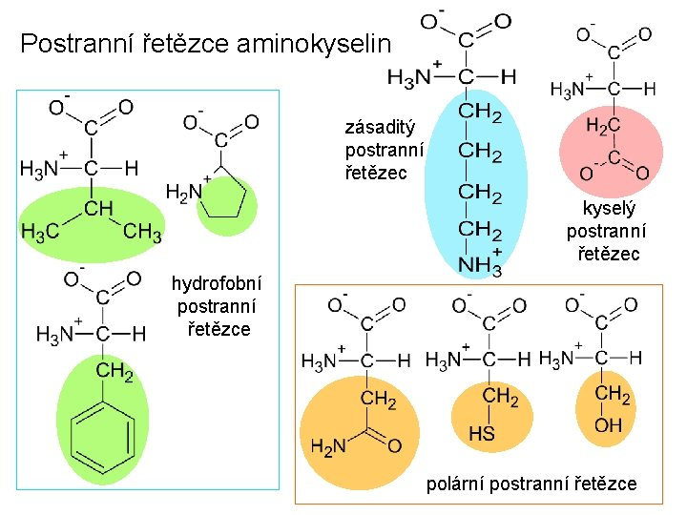

Aminokyselinové zbytky se dají seřadit podle tzv. hydropatického indexu (= index hydrofobicity) (od +4.5 (isoleucin) po -4.0 (arginin)), což se používá pro jejich identifikaci.

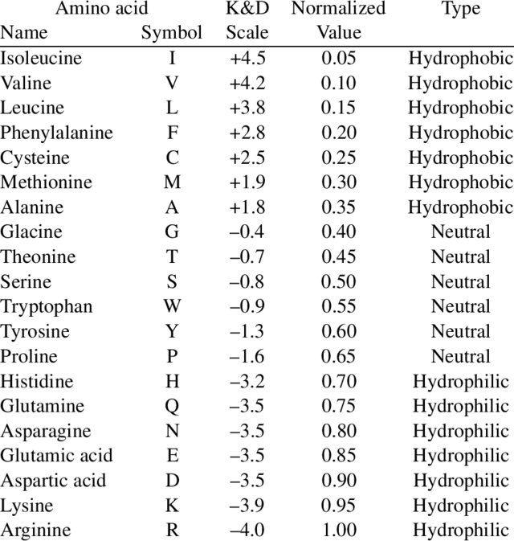

Pro transport jsou z proteinů důležité:

* Iontové kanály
* Pumpy
* Přenašeče
  + Transportéry
  + Spřažené transportéry

**Mechanismy transportu látek přes membránu**

Látky prochází přes membránou buď po koncentračním gradientu bez spotřeby energie, poté se jedná o **pasivní transport** (viz dále **volná difuze** či **usnadněná difuze**) anebo proti koncentračnímu gradientu za spotřeby energie, v tomto případě mluvíme o **aktivním transportu**, viz obrázek.

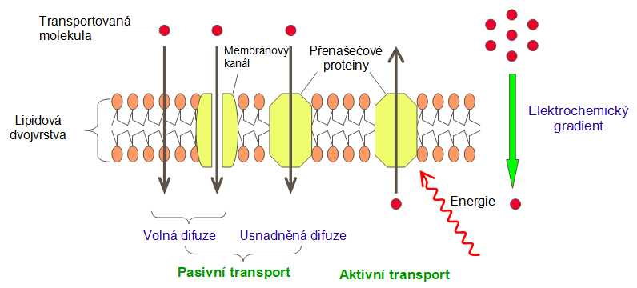

Obrázek – Přenos přes membránu.

Látky procházejí membránou buď bez pomoci membránových proteinů (volná difuze) anebo s jejich pomocí.

**Volnou difuzí** procházejí biomembránami látky o malé molekulové hmotnosti. Jsou to např. plyny a molekuly hydrofobního charakteru (viz obrázek).

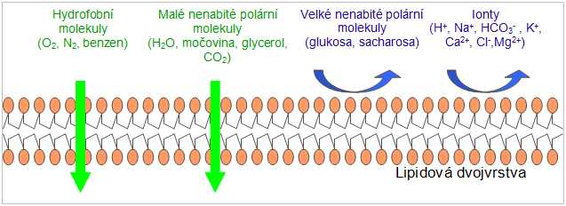

Obrázek - Volná difuze.

**Membránové proteiny** mohou být buď membránové kanály či přenašečové proteiny (viz dále přenašečový transport). **Membránové kanály** (viz obrázek) usnadňují látce proudit oběma směry (ven i dovnitř buňky), **přenašečové proteiny** (viz další obrázek) váží přenášené látky, kdy pomocí konformačních změn přesunou látku na druhou stranu.

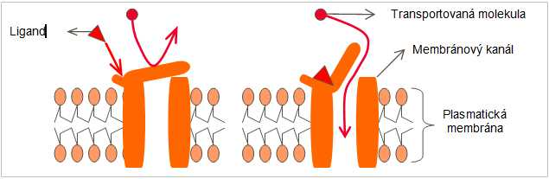

Obrázek - Uzavřený a otevřený membránový kanál. (Tok částic membránovým kanálem může být regulován specifickým signálem nebo ligandem (např. neurotransmiterem), který změní konformaci proteinů tvořících membránový kanál.)

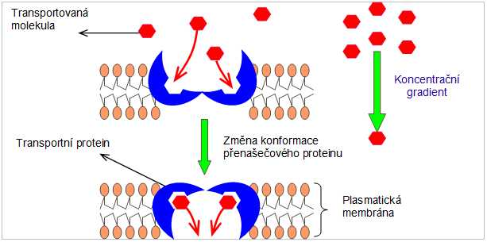

Obrázek - Přenašečový protein.

**Přenašečový transport** může být buď pasivní (probíhá bez dodání energie) nebo aktivní (závisí na dodání energie). Dále se přenašečový transport dělí na **uniport** (přenos jedné molekuly), **symport** (přenos je spojen s jinou molekulou procházející týmž směrem) a **antiport** (spojeno s jinou molekulou procházející opačným směrem), viz obrázek.

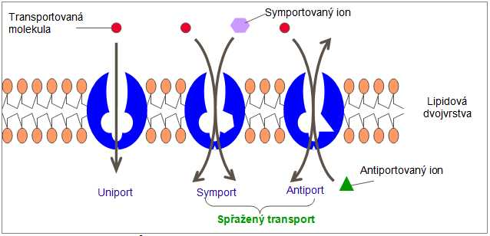

Obrázek - Uniport, symport a antiport.

Aktivní transport – realizovaný tzv. **ATP-ázami**, které využívají jako zdroj energie ATP a tím realizují transport iontů přes membránu proti spádu elektrochemického gradientu. Často dochází k současnému přenosu 2 iontů v opačném směru.

Mezi hlavní aktivní transportéry (= pumpy) patří Na+/K+ pumpa (Na+/K+ ATPáza) – dimér, -podjednotka (Mr ≈ 112 kDa) s ATP-ázovou aktivitou a -podjednotka (Mr ≈ 55 kDa). Je známa topologie, např. -podjednotka izolována z ledvin ovcí, má 1016 aminokyselin, 8 – 10 -helixů, jsou známa vazebná místa ATP (lysin 501), fosforylace (kyselina asparagová 369) a místo vazby Ouabainu (tryptofan 310) – inhibitor pumpy (glycosid = cukr + něco s OH skupinou, základ šípového jedu) – ten radioaktivně značný byl použitý i k zjištění množství Na+/K+ pump - ≈ 1000 Na+/K+ pump na m2.

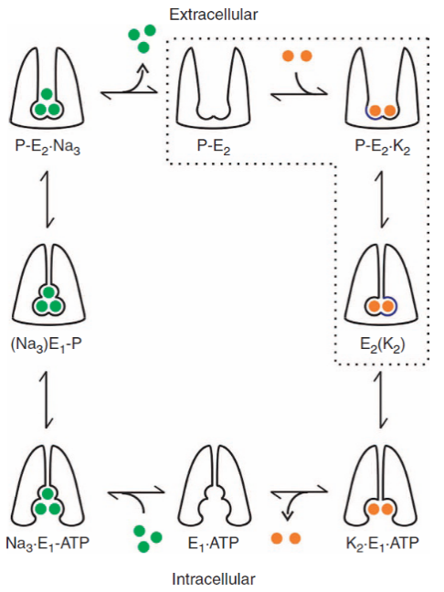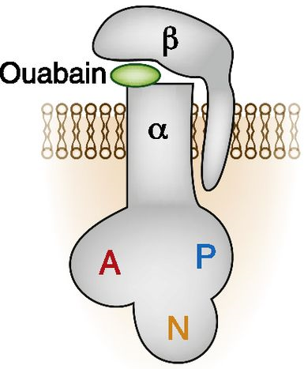 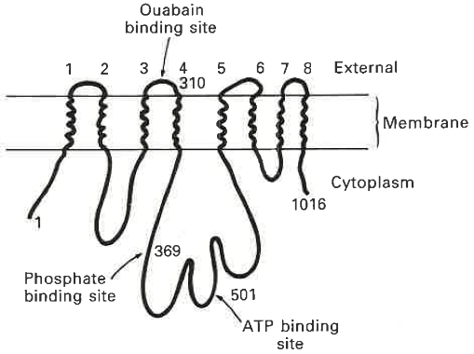

Při funkci dochází navázáním a vyvázáním ATP k cyklickým konformačním změnám popsanými Albers-Postovým cyklem (modelem), viz obrázek. Pumpa má 2 konformace, E1 a E2 – stav E1 má větší afinitu k iontům Na+, jejichž navázání katalyzuje fosforylaci pumpy, kdežto stav E2 má větší afinitu k iontům K+, jejichž navázání katalyzuje defosforylaci pumpy.

Během tohoto cyklu dojde k přenosu 3 iontů Na+ z vnitřku buňky ven a k přenosu 2 iontů K+ z vnějšku buňky dovnitř. Toho se převážně využívá v neuronech pro nastolení stavu před jeho elektrickým „vybuzením“ (= klidový stav před vznikem tzv. akčního potenciálu).

Na+/K+ pumpa je přítomna jen v živočišných buňkách a v rostlinné říši se nevyskytuje.

Příklady dalších iontových pump a přenašečů

Transport iontů Ca2+

Ačkoliv celková koncentrace iontů Ca2+ uvnitř buňky je relativně velká (50 – 100 M), koncentrace volných iontů Ca2+ je dost malá (≈ 10-7 M). Je to způsobeno tím, že ionty Ca2+ se vážou na proteiny a lipidy membrány (odstiňují tím jejich negativní povrchový náboj) a tím, že jsou ionty Ca2+ umístěné v kompartmentech (např. sarkoplazmatické retikulum – organela ve svalové buňce – myocytu). Pro buněčnou signalizaci je důležité udržení nízké koncentrace iontů Ca2+ uvnitř buňky. Existují 2 hlavní způsoby, jak toho dosáhnout:

* Ca2+ transport pomocí Ca2+ pumpy (Ca2+ ATPáza) – pumpuje ionty Ca2+ z vnitřku ven, transport je pomalý 25 – 100 Ca2+/s-1 a proto je pumpa efektivní i při nízké vnitřní koncentraci Ca2+ (≈ 10-7 M), Mr ≈ 140 kDa, podobná Na+/K+ pumpě, pro přenos 1 iontu Ca2+ je třeba hydrolýza 1 molekuly ATP, kromě ATP je však pumpa dále aktivována vazbou kalmodulinu (protein, který váže Ca2+), čímž se výrazně zvýší afinita pumpy k iontům Ca2+ (20 – 30-krát). Pumpa se vyskytuje v plazmatické membráně (PMCA) a v membráně sarkoplazmatického retikula (SERCA).
* Ca2+ transport pomocí vázaného transportu (antiport) Na+/Ca2+ – značeno NCX, není to pumpa, hnací silou je přenos Na2+ podél spádu jeho elektrochemického gradientu (v klidovém stavu je hodně Na+ ve vnějším prostředí), přenáší ionty Ca2+ z vnitřku ven hlavně při velkých koncentracích iontu Ca2+ uvnitř, u srdečního svalu to je hlavni mechanismus transport iontů Ca2+ ven z buněk.

Transport iontů Cl-

* Cl- transport pomocí vázaného transportu (kotransport) Na+/K+/Cl- – značeno NKCC, není to pumpa, všechny ionty se současně přenášejí stejným směrem do vnitřku buňky, čili to je symport, transport všech iontů je elektroneutrální, buď 1Na+/1K+/2Cl-, nebo 2Na+/1K+/3Cl-, protože hnací silou je spád elektrochemického gradientu iontů Na+, který je vytvořený pomocí aktivního transportu Na+/K+ ATP-ázy, nazývá se tento typ transportu jako sekundární aktivní transport (platí i pro NCX).
* Cl- transport pomocí vázaného transportu (kotransport) K+/Cl- – není to pumpa, oba ionty se současně přenášejí stejným směrem z vnitřku buňky ven, čili to je symport, hnací silou je spád elektrochemického gradientu iontů K+ a Cl-, které jsou vytvořené pomocí aktivního transportu Na+/K+ ATP-ázy a NKCC.
* Cl- transport pomocí vázaného transportu (intiport) (Cl-, H+)/(Na+, HCO3-) – není to pumpa, ionty Cl- a H+ současně přenášeny z vnitřku buňky ven a ionty Na+ a HCO3- současně přenášeny z vnějšího prostředí do vnitřku buňky, hnací silou je spád elektrochemického gradientu iontů Na+, význam při regulaci pH v buňce.

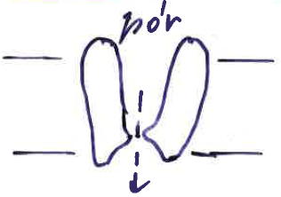**Iontové kanály – přehled**

* vnitřní membránový komplex
* uvnitř kanálu je pór (= „volný“ prostor), ten se otevírá a zavírá selektivně po určité ionty

Otevírání kanálů:

* vazbou chemikálie (= ligandu – ty mohou být neurotransmitery (vně), nebo poslové (uvnitř))
* napětím
* další senzorické činnosti (např. natažením)

Hlavní typy kanálů:

Kanál řízený (vnějším) neurotransmiterem – obvykle selektivní pro anionty (Cl-), např. kanál řízený acetylcholinem, nebo glycinem, např. pro inhibicí synapsí míchy

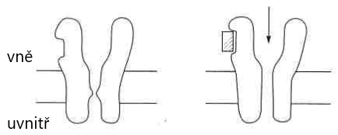

Kanál řízený (vnitřním) poslem, obvykle selektivní po kationty (K+), např. kanál řízený ATP, např. v  buňkách pankreasu (slinivka břišní)

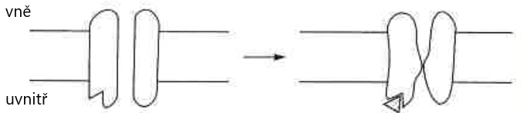

Kanál řízený napětím, obvykle selektivní po kationty (Na+, K+), např. v membráně neuronu

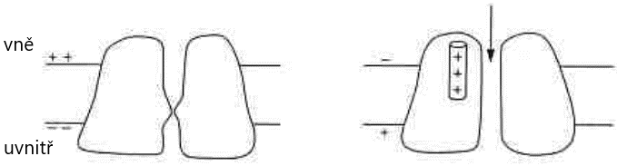

Kanál (tzv. connexon) u spojení buněk „s mezerou“ (gap junction), pro okamžitý přenos iontů mezi 2 buňkami

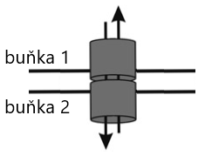

**Elektrický model buňky – náhradní R-C schéma**

Vychází se z 1. Maxwellovy rovnice v diferenciálním tvaru – zákon celkového proudu = zobecněný Ampérův zákon, který říká, že rotace vektoru intenzity magnetického pole **H** (= celková hustota elektrického proudu **j**) je rovna součtu hustoty vodivého proudu **jv** a hustoty posuvného (Maxwellova) proudu **jp**:

,

kde:

**H** – intenzita magnetického pole [A m-1]

⬧ – plošná hustota elektrického náboje [C m-2]

 – permitivita [F m-1]

**E** – intenzita elektrického pole [V m-1]

**j**, **jv , jp** – hustoty elektrického proudu [A m-2].

Veličiny s malými písmeny odrážejí lokální situaci a tučné písmo značí vektor.

Za použití komplexních čísel (značeno pruhem) a harmonického průběhu **E**:

,

kde i je imaginární jednotka (i = √(-1)) a  je kruhová (= úhlová) frekvence, pak po dosazení do 1. Maxwellovy rovnice platí:

$\overline{\vec{j}}=\left(σ+iωε\right)\overline{\vec{E}}=\overline{σ}\overline{\vec{E}}$.

Pro přechod z lokální situace (**j**) v homogenním prostředí na globální situaci (I), kdy komplexní elektrický proud I prochází válcem o průřezu S a délce l, za použití vzorců:

$R=\frac{1}{σ}\frac{l}{S}, G= \frac{1}{R}=σ\frac{S}{l}, C=ε\frac{S}{l}, \overline{U}=\overline{\vec{E}}l$,

pak platí:

$\overline{I}=\overline{\vec{j}}S\frac{l}{l}=\left(σ+iωε\right)\overline{\vec{E}}S\frac{l}{l}=\left(σ\frac{S}{l}+iωε\frac{S}{l}\right)\overline{\vec{E}}l=\left(G+iωC\right)\overline{U}=\overline{Y}\overline{U}$,

kde komplexní Y je admitance a komplexní U je elektrické napětí.

Tento přístup znamená, že buňku z elektrického hlediska lze popsat jako paralelní R-C zapojení:

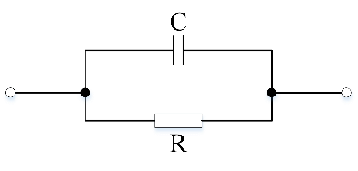

Nejjednodušší náhradní schémata kulové buňky při homogenitě vnitřku buňky (dolní index i), membrány (dolní index M) a vnějšku buňky (dolní index e) pro případ **2 vnějších elektrod** a **jedné elektrody uvnitř buňky a jedné elektrody ve vnějším prostředí** jsou ukázány na obrázku.

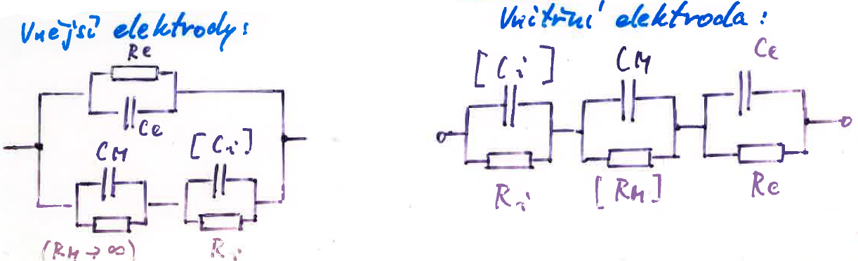

Pro heterogenní kulovou buňku se zapojením **jedné elektrody uvnitř buňky a druhé elektrody ve vnějším prostředí** pak dostaneme složité náhradní schéma s mnoha radiálami odrážející heterogenitu.

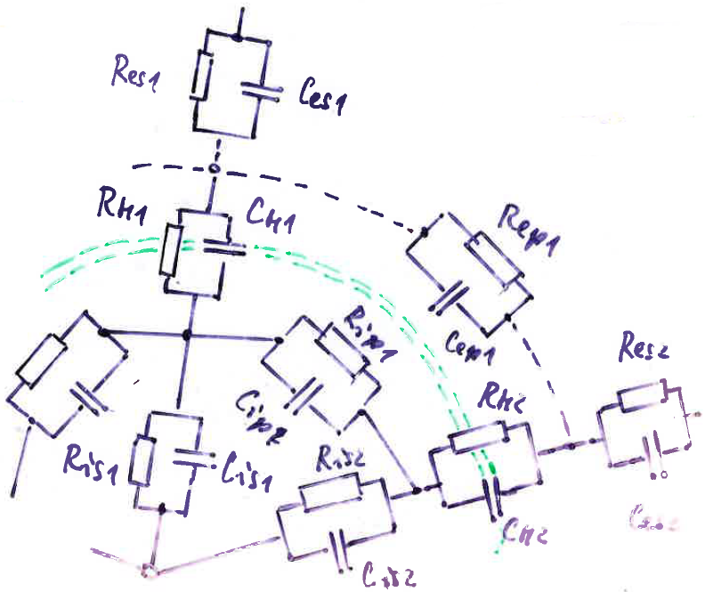

**Průchod elektrického proudu kulovou buňkou**

Uvažujeme 2 vnější elektrody a homogenní elektrické pole (= membrána nemá vliv na elektrické pole), viz obrázek níže vlevo.

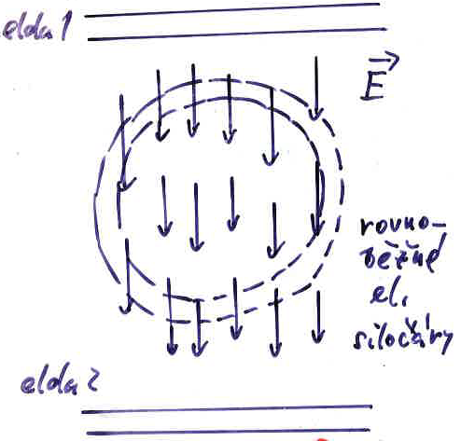 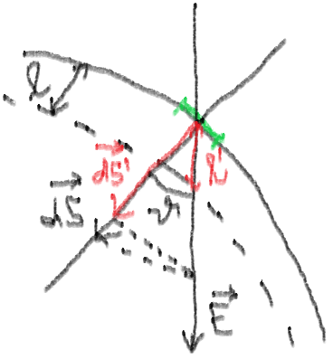

Vychází se z Ohmova zákona (viz i vztah dříve pro U):

$U=R I => I=\frac{U}{R}=U G=E l G$*,*

Pro ϑ = 0 pak pro velikost vodivosti plošného elementu dS v kolmém směru k membráně (viz vztah dříve pro G) platí:

$dG=σ\frac{dS}{l}$.

Potom, pro velikost elektrického proudu plošným elementem platí:

$dI=E l dG=E l σ\frac{dS}{l}=σ E dS$.

Pro ϑ ≠ 0 (viz obrázek dříve vpravo) je třeba přepočíst délku l do směru vektoru **E** – vznikne délka l´, která je větší než l, e je třeba přepočíst i velikost dS s ohledem na směr **E** – vznikne dS´, které je menší než dS, protože **E** nepůsobí kolmo na jednotkovou plochu. Pak pro l´ a dS´ platí:

$l´=\frac{l}{\cos{ϑ}} a dS´=dS\cos{ϑ}$.

Pak pro velikost vodivosti plošného elementu dS´ platí:

$dG\left(ϑ\right)=σ\frac{dS´}{l´}=σ\frac{dS\cos{ϑ}}{\frac{l}{\cos{ϑ}}}=σ dS\cos{ϑ}\frac{ \cos{ϑ}}{l}$.

Potom, pro velikost elektrického proud plošným elementem platí:

$dI\left(ϑ\right)=El´ dG\left(ϑ\right)=E \frac{l}{\cos{ϑ}} σ dS\cos{ϑ} \frac{\cos{ϑ}}{l} =σE dS\cos{ϑ}=σ\vec{E} \vec{dS}$.

Po integraci velikost proudu plošným elementem přes celou polokouli dostaneme vztah pro celkový proud I:

$I_{kulová buňka}^{vnější elektrody}=\frac{1}{2} σ E π r^{2}$,

kde r je poloměr buňky.

Provedeme-li stejný výpočet pro případ jedné vnitřní (= centrální) elektrody a jedné vnější elektrody (viz obrázek), dostane pro celkový proud I vztah:

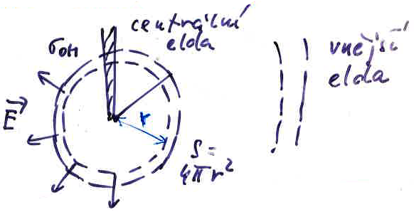

$I_{kulová buňka}^{cenrální elektroda}=4 π r^{2} σ E$.

Porovnání předchozích vztahů pro celkový elektrický proud procházející kulovou buňkou pak v závislosti na použitých elektrodách platí:

$I_{kulová buňka}^{vnější elektrody}=\frac{1}{8} I_{kulová buňka}^{cenrální elektroda}$.

**Elektrická kapacita kulové buňky**

Postup je obdobný jako pro výpočet celkového elektrického proudu kulovou buňkou a pro elektrickou kapacitu C vyjde:

$C_{kulová buňka}^{vnější elektrody}= \frac{ε π r^{2}}{2 l}$,

$C_{kulová buňka}^{cenrální elektroda}=\frac{4 ε π r^{2}}{l}$.

Porovnání předchozích vztahů pro elektrickou kapacitu kulové buňky pak v závislosti na použitých elektrodách platí:

$C_{kulová buňka}^{vnější elektrody}=\frac{1}{8}{ C}_{kulová buňka}^{cenrální elektroda}$.